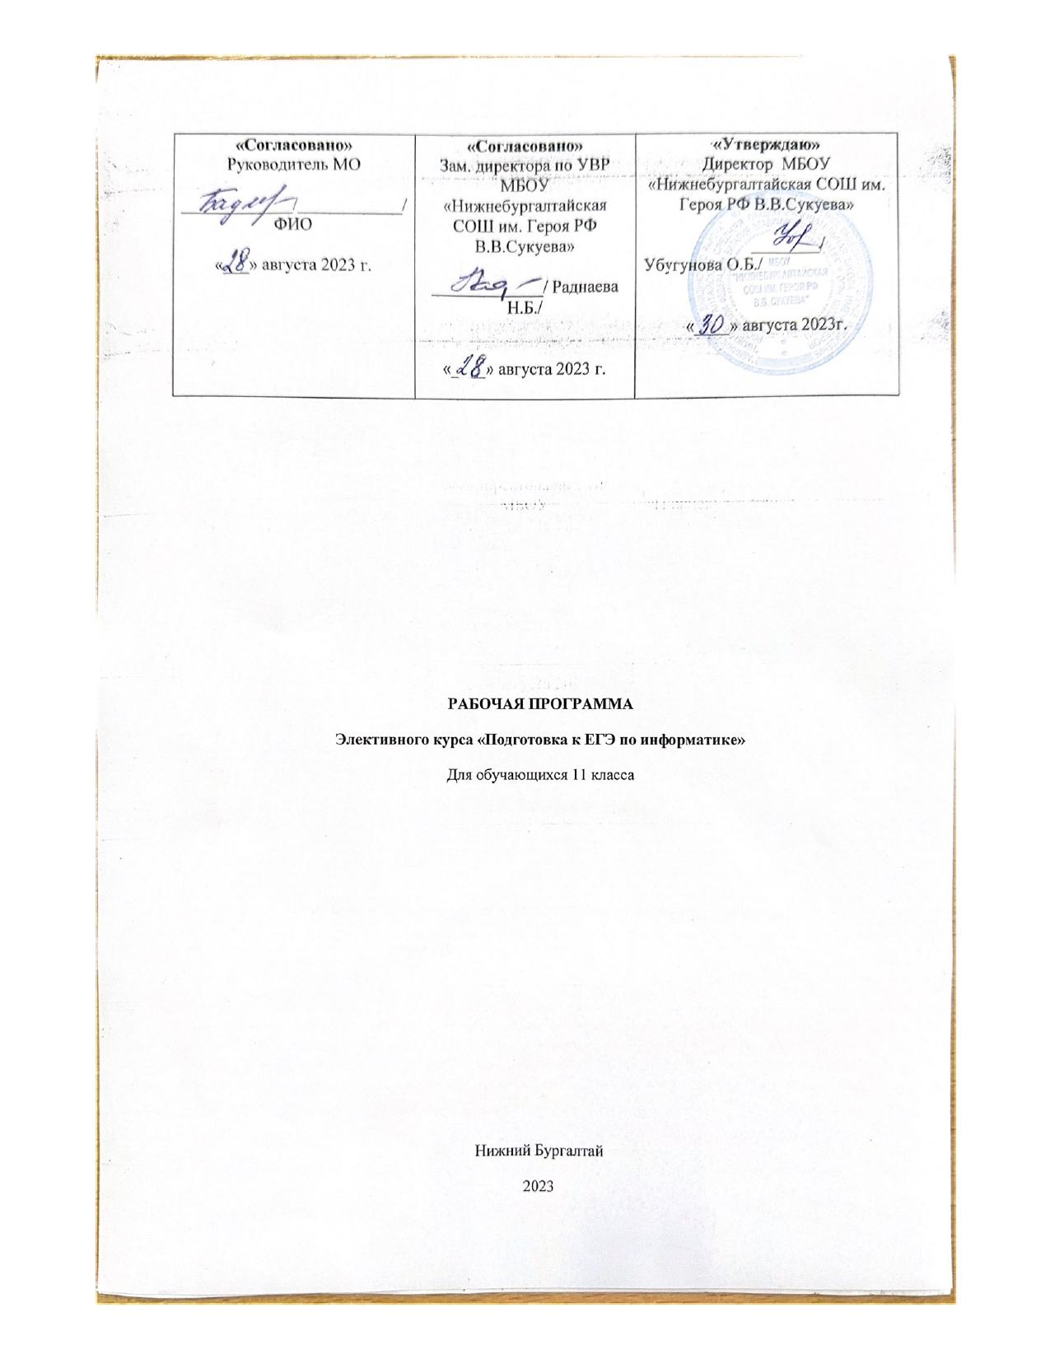

**1. ПОЯСНИТЕЛЬНАЯ ЗАПИСКА**

Дополнительная общеобразовательная программа «Подготовка к ЕГЭ по информатике» по своему функциональному предназначению направлена на тренировку и отработку навыка решения тестовых заданий в формате ГИА, на систематизацию знаний и умений по курсу информатики и ИКТ. Что позволяет учащимся сформировать положительное отношение к ЕГЭ по информатике, выявить темы для дополнительного повторения.

Важное место в содержании данного курса занимает понимание учащимися особенностей содержания контрольно-измерительных материалов по информатике. Немаловажными также можно считать психолого-педагогические аспекты проведения экзамена и интерпретацию его результатов.

**Актуальность и педагогическая целесообразность программы**

Данная программа обеспечивает систематизирование знаний и умений по предмету «Информатика», направлена на восполнение недостающих знаний, отработку приемов решения заданий различных типов и уровней сложности вне зависимости от формулировки, отработку типовых заданий ЕГЭ по информатике.

Чтобы освоить информатику на уровне 65-100 баллов ЕГЭ, недостаточно зазубрить приемы решения отдельных задач. Необходимо четкое понимание основ информатики и осознанное их применение. Именно поэтому в программе присутствуют разделы о системах счисления, измерении информации, построении графов.

Все задачи практической части полностью соответствуют прототипам заданий открытого банка ФИПИ. Программа курса рассчитана на тех учащихся, у кого ЕГЭ по информатике — профильный экзамен, кто намерен сдать ЕГЭ на 65-100 баллов и поступить в вуз на специальность, связанную с информатикой.

**Цель и задачи программы**

**Цель**: систематизация знаний и умений и навыков по курсу информатики, отработка навыков решения тестовых заданий в формате ЕГЭ.

**Задачи**:

* повторить решения заданий по основным тематическим блокам по информатике и ИКТ;
* изучить контрольно измерительные материалы по информатике и ИКТ;
* тренировать навык решения заданий в формате ЕГЭ;
* тренировать умение распределять время на выполнение заданий различных типов;
* тренировать умение оформлять решение заданий с развернутым ответом.

**Сроки реализации программы**

На прохождение данного курса отводится **34** часов из расчета 1 час в неделю.

**Ожидаемые результаты**

Изучение математики по данному плану способствует формированию у учащихся **личностных, метапредметных** и **предметных результатов** обучения, соответствующих требованиям федерального государственного образовательного стандарта основного общего образования.

**Личностные результаты:**

* ответственное отношение к учению, готовность и способность обучающихся к саморазвитию и самообразованию на основе мотивации к обучению и познанию;
* осознанный выбор и построение дальнейшей индивидуальной траектории образования на базе ориентировки в мире профессий и профессиональных предпочтений **с** учётом устойчивых познавательных интересов, а также на основе формирования уважительного отношения к труду, развитие опыта участия в социально значимом труде;
* умение контролировать процесс и результат учебной и математической деятельности;
* критичность мышления, инициатива, находчивость, активность при решении математических задач.

**Метапредметные результаты:**

* умение самостоятельно определять цели деятельности и составлять планы деятельности; самостоятельно осуществлять, контролировать и корректировать деятельность; использовать все возможные ресурсы для достижения поставленных целей и реализации планов деятельности; выбирать успешные стратегии в различных ситуациях;
* владение навыками познавательной, учебноисследовательской и проектной деятельности, навыками разрешения проблем; способность и готовность к самостоятельному поиску методов решения практических задач, применению различных методов познания;
* готовность и способность к самостоятельной информационно познавательной деятельности, включая умение ориентироваться в различных источниках информации, критически оценивать и интерпретировать информацию, получаемую из различных источников.
* умение понимать и использовать математические средства наглядности (графики, таблицы, схемы и др.) для иллюстрации, интерпретации, аргументации;
* умение выдвигать гипотезы при решении задачи, понимать необходимость их проверки;
* понимание сущности алгоритмических предписаний и умение действовать в соответствии с предложенным алгоритмом.

**Предметные результаты:**

В результате изучения курса учащиеся должны:

* владение понятием сложности алгоритма, знание основных алгоритмов обработки числовой и текстовой информации, алгоритмов поиска и сортировки;
* владение универсальным языком программирования высокого уровня (одним из нижеследующих: школьный алгоритмический язык, С#, C++, Pascal, Java, Python), представлениями о базовых типах данных и структурах данных; умением использовать основные управляющие конструкции;
* владение навыками и опытом разработки программ в среде программирования, включая тестирование и отладку программ; владение элементарными навыками формализации прикладной задачи и документирования программ;
* сформированность представлений о важнейших видах дискретных объектов и об их простейших свойствах, алгоритмах анализа этих объектов, о кодировании и декодировании данных и причинах искажения данных при передаче;
* умение строить математические объекты информатики, в том числе логические формулы;
* владение основными сведениями о базах данных, их структуре, средствах создания и работы с ними;
* владение опытом построения и использования компьютерно- математических моделей, проведения экспериментов и статистической обработки данных с помощью компьютера, интерпретации результатов, получаемых в ходе моделирования реальных процессов; умение оценивать числовые параметры моделируемых объектов и процессов

**Формы организации**

В процессе изучения материала используются как традиционные формы обучения, так и самообразование, саморазвитие учащихся посредством самостоятельной работы с информационным и методическим материалом.

Занятия включают в себя теоретическую и практическую части, в зависимости от целесообразности. Основные формы проведения занятий: беседа, дискуссия, консультация, практическое занятие, защита проекта. Особое значение отводится самостоятельной работе учащихся, при которой учитель на разных этапах изучения темы выступает в разных ролях, чётко контролируя и направляя работу учащихся.

Программа предполагает следующую систему подготовки обучающихся к ЕГЭ:

**I. Подготовительный этап** – включает в себя:

* повторение ранее изученного материала, необходимого для успешной сдачи ЕГЭ;
* формирование некоторого комплекса умений, навыков и способов деятельности, необходимых на начальном этапе, чтобы приступить к решению той или иной задачи содержания ЕГЭ;
* рассмотрение основных методов и приемов, применение которых поможет при решении ряда нестандартных и исследовательских задач;
* изучение внепрограммного материала, необходимого для решения задач ЕГЭ, рассчитанных на поступление в вуз;
* накопление знаний в процессе формирования индивидуального справочника учащегося.

**II. Практический этап** – включает в себя:

* отработку навыков программирования;
* решение задач по отдельным темам и разделам;
* отработку навыков применения отдельных методов и приемов при решении задач различных уровней сложности;
* определение темы разделов информатики и метода решения, применимых к рассматриваемой задаче;
* решение задач как отдельно по уровням, так и рассмотрение наборов задач, включающих в себя в любом порядке задачи различных уровней сложности;
* обмен опыта учащихся по применению методов и приемов при решении задач ЕГЭ по информатике;
* формирование навыков нахождения учащимися различных способов решения тех или иных задач, совместно с другими учащимися группы, их рассмотрение и взаимообмен.

**III. Диагностический этап** включает:

* в обязательном порядке входящий и итоговый контроль измерителями, составленными на основе КИМов, используемых при сдаче ЕГЭ по информатике прошлых лет;
* тематический контроль;
* проведение итоговых обобщающих занятий по отдельным разделам информатики;
* рассмотрение с учащимися ряда исследовательских задач для выявления у них способностей применения полученных знаний на практике и при решении задач;
* отслеживание учебных достижений учащихся на основе требований к уровню подготовки выпускников в течение всего времени подготовки к ЕГЭ.

**3. СОДЕРЖАНИЕ ПРОГРАММЫ**

# «Информация и ее кодирование»

Повторение методов решения задач по теме. Решение тренировочных задач на измерение количества информации (вероятностный подход), кодирование текстовой информации и измерение ее информационного объема, кодирование графической информации и измерение ее информационного объема, кодирование звуковой информации и измерение ее информационного объема, умение кодировать и декодировать информацию.

# «Алгоритмизация и программирование»

Основные понятия, связанные с использованием основных алгоритмических конструкций. Решение задач на исполнение и анализ отдельных алгоритмов, записанных в виде блок-схемы, на алгоритмическом языке или на языках программирования. Повторение методов решения задач на составление алгоритмов для конкретного исполнителя (задание с кратким ответом) и анализ дерева игры.

# «Основы логики»

Основные понятия и определения (таблицы истинности) трех основных логических операций (инверсия, конъюнкция, дизъюнкция), а также импликации. Повторение методов решения задач по теме. Решение тренировочных задач на построение и преобразование логических выражений, построение таблиц истинности, построение логических схем. Решение логических задач на применение основных законов логики при работе с логическими выражениями.

# «Моделирование и компьютерный эксперимент»

Повторение методов решения задач по теме. Решение тренировочных задач на моделирование и формализацию.

# «Программные средства информационных и коммуникационных технологий»

Основные понятия классификации программного обеспечения, свойств и функциональных возможностей основных видов программного обеспечения, структуры файловой системы, включая правила именования каталогов и файлов. Решение тренировочных задач по теме.

# «Технология обработки графической и звуковой информации»

Повторение принципов векторной и растровой графики, в том числе способов компьютерного представления векторных и растровых изображений. Решение задач на умение оперировать с понятиями «глубина цвета», «пространственное и цветовое разрешение изображений и графических устройств», «кодировка цвета», «графический объект», «графический примитив», «пиксель».

# «Технология обработки информации в электронных таблицах»

Основные правила адресации ячеек в электронной таблице. Понятие абсолютной и относительной адресации. Решение тренировочных задач на представление числовых данных в виде диаграмм.

***«Технология хранения, поиска и сортировки информации в базах данных»*** Повторение принципов организации табличных (реляционных) баз данных и основных понятий: «таблица», «запись таблицы», «поле записи», «значение поля», а также технологии хранения, поиска и сортировки информации в БД. Решение тренировочных задач на отбор (поиск) записей по некоторым условиям и их сортировка.

# «Телекоммуникационные технологии»

Технология адресации и поиска информации в Интернете.

# «Технологии программирования»

Решение тренировочных задач на поиск и исправление ошибок в небольшом фрагменте программы. Решение задач средней сложности на составление собственной эффективной программы (30-50 строк).

В 2021 г. ЕГЭ по информатике и ИКТ проводится в компьютерной форме, что позволило включить в КИМ задания на практическое программирование (составление и отладка программы в выбранной участником среде программирования), работу с электронными таблицами и информационный поиск. Таких заданий в работе 9, т.е. треть от общего количества заданий.

Остальные 18 заданий сохраняют глубокую преемственность с КИМ ЕГЭ прошлых лет (экзамена в бланковой форме). При этом они адаптированы к новым условиям сдачи экзамена, в тех случаях, когда это необходимо. Так, например, задание 6 КИМ 2021 г. является преемником задания 8 модели КИМ предыдущих лет. В заданиях этой линии нужно было выполнить фрагмент программы вручную, что в условиях доступности компьютера со средами программирования делает задание тривиальным. Поэтому при сохранении тематики задания была скорректирована постановка вопроса в сторону анализа соответствия исходных данных программы заданному результату её работы.

В отличие от бланковой модели экзамена, в 2021 г. выполнение заданий по программированию допускается на языках программирования (семействах языков) С++, Java, C#, Pascal, Python, Школьный алгоритмический язык. Из примеров фрагментов кода в заданиях в связи с невосстребованностью исключены примеры на Бейсике.

Максимальное количество первичных баллов, которое можно получить за выполнение всех заданий экзаменационной работы, – 30.

Отбор содержания, подлежащего проверке в КИМ ЕГЭ, осуществляется на основе Федерального компонента государственного стандарта среднего (полного) общего образования (базовый и профильный уровни).

1. **КАЛЕНДАРНО-ТЕМАТИЧЕСКОЕ ПЛАНИРОВАНИЕ**

|  |  |  |  |  |
| --- | --- | --- | --- | --- |
| **№**  **п/п** | **№**  **п/т** | **Наименование раздела и тема**  **Учебного занятия** | **Плановые сроки прохождения** | **Скорректированные сроки прохождения** |
|
| **Тема 1. Введение в предмет. 1 ч.** | | | | | |
| 1 | 1.1 | Особенности проведения ЕГЭ по информатике. Виды тестовых заданий. Структура и содержание КИМ по информатике. |  |  |
| **Тема 2.**  **Системы счисления. 2 ч.** | | | | | |
| 2 | 2.1 | Перевод из десятичной с/с в любую другую и обратно. Дружественные с/с и перевод между ними. |  |  |
| 3 | 2.2 | Арифметические действия в различных с/с. Практическая часть: Разбор задания №14. |  |  |
| **Тема 3.**  **Информация. 4 ч.** | | | | | |
| 4 | 3.1 | Единицы и методы измерения информации. |  |  |
| 5 | 3.2 | Алфавитный и содержательный подход к измерению информации. |  |  |
| 6 | 3.3 | Кодирование текстовой, графической и звуковой информации. |  |  |
| 7 | 3.4 | Практическая часть: Разбор заданий № 4, 7, 8, 11. |  |  |
| **Тема 4.**  **Алгебра логики. 3 ч.** | | | | | |
| 8 | 4.1 | Основные функции алгебры логики. Построение и преобразование логических выражений. |  |  |
| 9 | 4.2 | Законы логики. Упрощение логических высказываний. Построение таблиц истинности. |  |  |
| 10 | 4.3 | Решение логических уравнений. Практическая часть: Разбор заданий из демонстрационных тестов |  |  |
| **Тема 5.**  **Информационные технологии. 5 ч.** | | | | | |
| 11 | 5.1 | Моделирование. Умение представлять и считывать данные в разных типах информационных моделей (схемы, карты, таблицы, графики и формулы). Работа с графами. |  |  |
| 12 | 5.2 | Основные понятия реляционных баз данных: запись, поле, тип поля, главный ключ. Технологии поиска и хранения информации. Базы данных |  |  |
| 13 | 5.3 | Файловая система организации данных. |  |  |
| 14 | 5.4 | Технология обработки информации в электронных таблицах. Абсолютная и относительная адресация. Копирование формул в электронных таблицах. |  |  |
| 15 | 5.5 | Практическая часть: Разбор заданий из демонстрационных тестов № 1, 3, 9, 10, 13, 17. |  |  |
| **Тема 6.**  **Алгоритмизация. 4 ч.** | | | | | |
| 16 | 6.1 | Алгоритм и его свойства, исполнитель, обработка информации. Формальное исполнение алгоритма, записанного на естественном языке. |  |  |
| 17 | 6.2 | Линейные алгоритмы для формального исполнителя с ограниченным набором команд. Выполнение и анализ простых алгоритмов. |  |  |
| 18 | 6.3 | Построение алгоритмов для исполнителей. Теория игр. Построение деревьев игры. |  |  |
| 19 | 6.4 | Практическая часть: Разбор заданий из демонстрационных тестов № 5, 6, 12, 17, 19, 20, 21, 23,24 |  |  |
| **Тема 7. Основы программирования. 11 ч.** | | | | | |
| 20 | 7.1 | Основные конструкции языка программирования, понятия переменной, оператора присваивания. |  |  |
| 21 | 7.2 | Линейная конструкция. Написание и отладка программ. |  |  |
| 22 | 7.3 | Условная конструкция. Полная и не полная условная конструкция. |  |  |
| 23 | 7.4 | Циклическая конструкция. Цикл с заданным числом повторов. Цикл с предусловием. Цикл с постусловием. |  |  |
| 24 | 7.5 | Массивы в программировании. Базовые алгоритмы работы с массивами (заполнение, считывание, поиск, сортировка, обработка). |  |  |
| 25 | 7.6 | Алгоритмы обработки одномерных и двумерных массивов. |  |  |
| 26 | 7.7 | Трассировка и отладка программ. Основные требования к написанию программ на экзамене. |  |  |
| 27 | 7.8 | Подпрограммы. Рекурсивные алгоритмы. Символьный и строковый формат данных. |  |  |
| 28 | 7.9 | Решение задач с числовыми и символьными типами данных. |  |  |
| 29 | 7.10 | Типовые алгоритмы и методики написания программ средней и высокой сложности. |  |  |
| 30 | 7.11 | Практическая часть: Разбор заданий из демонстрационных тестов № 6, 16, 17, 18, 22, 25, 26, 27. |  |  |
| **Тема 8. Тренинг по вариантам (задания ЕГЭ по информатике: 1-27). 4 ч.** | | | | | |
| 31 | 8.1 | Проведение пробного ЕГЭ с последующим разбором результатов (итоговый контроль). |  |  |
| 32 | 8.2 | Отработка заданий ЕГЭ по информатике: 1-27. |  |  |
| 33 | 8.3 | Пробный ЕГЭ по информатике. |  |  |
| 34 | 8.4 | Пробный ЕГЭ по информатике. |  |  |